Atividades de Ciências .
Diretora: Marta Maria Falchetti
Diretora adjunta: Ana Maria Epeling Turmina
Coordenadora: Tânia Gonçalves da Silva Bressan
Orientadora: Marinez Zanetti Zago
Secretária: Roseli Aparecida Fiuza da Rosa Civiero
Professor (a): Thiago Dalmolin |  |  | Data: abril de 2020
Aluno (a): |  | Turma: 7 ano | Nota:

Ecossistema é o nome dado a um conjunto de comunidades que vivem em um determinado local e interagem entre si e com o meio ambiente, constituindo um sistema estável, equilibrado e autossuficiente. O termo foi utilizado pela primeira vez em 1935 pelo ecólogo Arthur George Tansley. Desde então, faz parte do vocabulário da comunidade científica e da sociedade.
Um ecossistema é formado por dois componentes básicos : o biótico e o abiótico. O primeiro diz respeito aos seres vivos da comunidade, tais como plantas e animais. Esses seres desempenham diferentes papeis em um ecossistema e ocupam diferentes níveis tróficos, podendo ser produtores, consumidores ou decompositores.
De alguma forma, todos os seres vivos de um ecossistema dependem uns dos outros. Os produtores, por exemplo, garantem a entrada de energia no sistema. Os consumidores, por sua vez, promovem o fluxo de energia e matéria. Por fim, os decompositores garantem a ciclagem dos nutrientes.
Além dos componentes bióticos, temos os componentes abióticos, que são as partes sem vida do ambiente, como o solo, a atmosfera, a luz e a água. Esses fatores são fundamentais para a manutenção da vida, pois garantem a sobrevivência das espécies, atuando, inclusive, no metabolismo dos seres vivos, como é o caso da água.
Abaixo segue exemplos de ecossistemas:
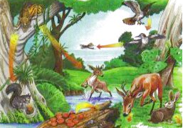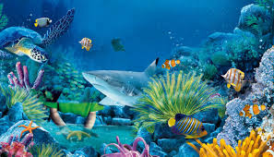
Ecossistema terrestre ecossistema aquático
Atividade: Observem no entorno da casa de vocês, escolham um local ex; quintal, jardim, horta, e descreva o ecossistema ali presente, observando os seres vivos que ali habitam o solo e a vegetação, vocês devem descrever por escrito em uma folha, e colocar o seu nome e o ecossistema escolhido.

